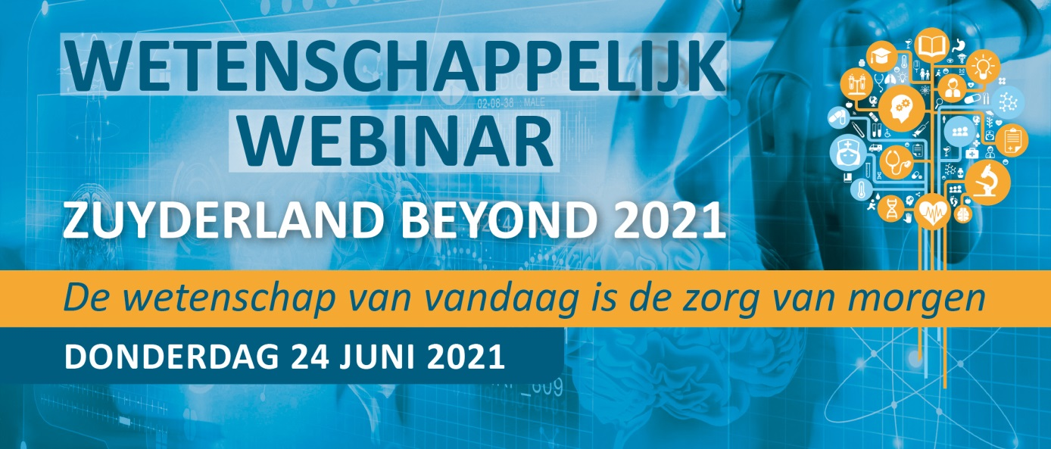

- Titel Workshop: Innovatie Quiz
- Sprekers:
- Marisya van Dam-Janssen, Projectcoördinator Innovatie- & Program Services
- Wendy Wich-Erkens, Projectcoördinator Innovatie- & Program ServicesInhoud van de workshop:

‘De wetenschap van vandaag is de zorg van morgen’, maar hoe ziet morgen er uit? Waar willen we naartoe bewegen? Welke rol gaan (technologische) innovaties daarin spelen?

In een interactieve quiz laten we dit soort vragen en meer aan bod komen. Door middel van leuke vragen, weetjes en stellingen geven we je een impressie van het Innovatielab en de projecten die er lopen binnen het Zuyderland. Daarnaast laten we je zien wat je vandaag al kunt doen om morgen nog betere zorg te leveren.

- T.b.v. de accreditatie ook een uitgebreide versie met hierin opgenomen de leerdoelen van deze workshop
Kennis over technologische trends welke toegepast worden in de zorg, gebruik van huidige technologie in het ziekenhuis, mogelijkheden om mee te denken over de zorg van de toekomst.

